- Fys
Lite knäkontroll
Skottkärra
Stå på händer
Trä och ett varv runt

- Försvarsövning
Om det är tillräckligt många skör vi ringen
En spelare står i mitten med en väst. Lika många spelare i liten ring runt mittspelaren som det är anfallare i den yttre ringen.
Spelarna i den yttre ringen passar bollen mellan sig och får inte passa diagonalt över försvarsringen. Spelarna i den lilla ringen stöter ut på spelaren med bollen och måste sedan snabbt tillbaka för att hindra inspel till linjen.
Byt efter halva tiden och räkna antalet inspel.

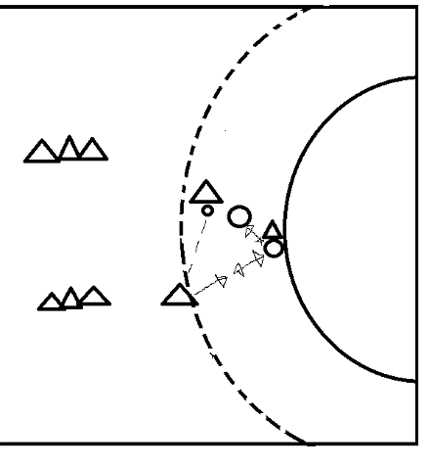
- Överlämna överta
Två försvarare som jobbar ut på skytten, säkrar ner och håller linjespelaren. Överlämna och överta linjespelaren.
Anfallarna försöker spela in bollen till linjespelaren.
Inget avslut från niometer.
Värmer målvakter
- Spelar 4 mot fyra i vågor
4 i försvar på varje sida och en fyra i mitten som anfaller.
Efter skott kontrar försvarande fyra och anfallarna ställer sig i försvar.

- Spel

